RELATÓRIO DO TESTE

Consulta de Contrato Pet – Cenário 1: Realização da consulta de contrato Pet

Data do teste: 15/08/2025 15:49:27

[15:49:27] 🚀 INICIANDO TESTE DE CONSULTA DE CONTRATO PET

[15:49:27] ============================================================

[15:49:27] 🚀 Inicializando driver do Chrome...

[15:49:34] ✅ Driver inicializado com sucesso

[15:49:34] 🎯 Iniciando execução do teste de consulta de contrato Pet

[15:49:34] 🔄 Acessando sistema...

[15:49:37] ✅ Acessando sistema realizada com sucesso.

[15:49:39] 📸 Screenshot capturada: acessando_sistema

Screenshot: acessando_sistema

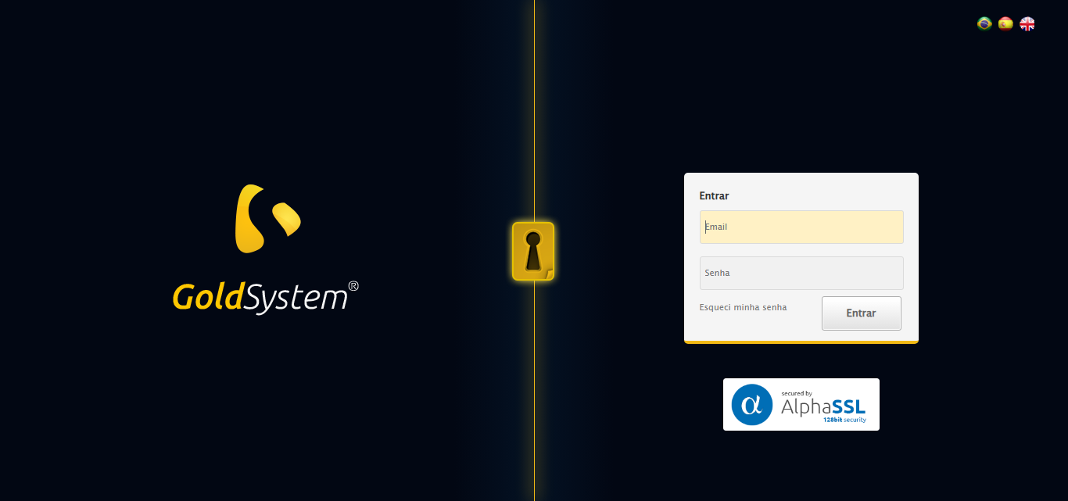

[15:49:39] 🔄 Realizando login...

[15:49:44] ✅ Realizando login realizada com sucesso.

[15:49:47] 📸 Screenshot capturada: realizando_login

Screenshot: realizando_login

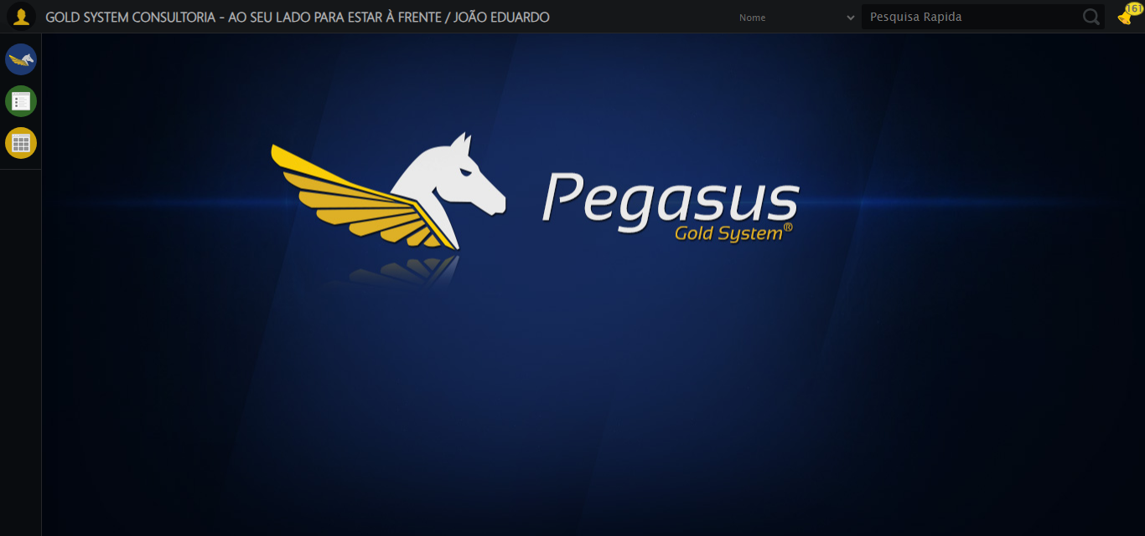

[15:49:47] 🔄 Configurando ambiente...

[15:49:47] 🔍 Zoom ajustado para 90%.

[15:49:49] ✅ Configurando ambiente realizada com sucesso.

[15:49:51] 📸 Screenshot capturada: configurando_ambiente

Screenshot: configurando_ambiente

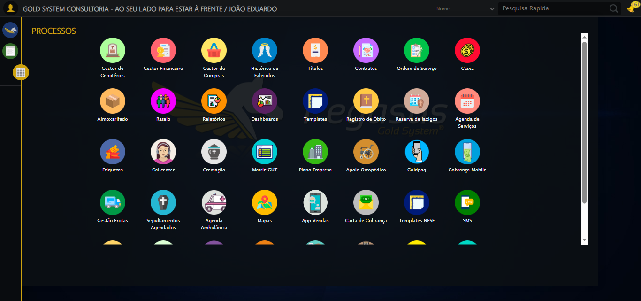

[15:49:51] 🔄 Acessando módulo PET...

[15:49:51] Tentando estratégia de scroll 1...

[15:49:51] ✅ Scroll realizado com estratégia 1

[15:49:53] Tentando estratégia de clique 1 para módulo PET...

[15:49:55] ✅ Clique no módulo PET realizado com estratégia 1

[15:49:55] ✅ Acessando módulo PET realizada com sucesso.

[15:49:56] 📸 Screenshot capturada: acessando_módulo_pet

Screenshot: acessando_módulo_pet

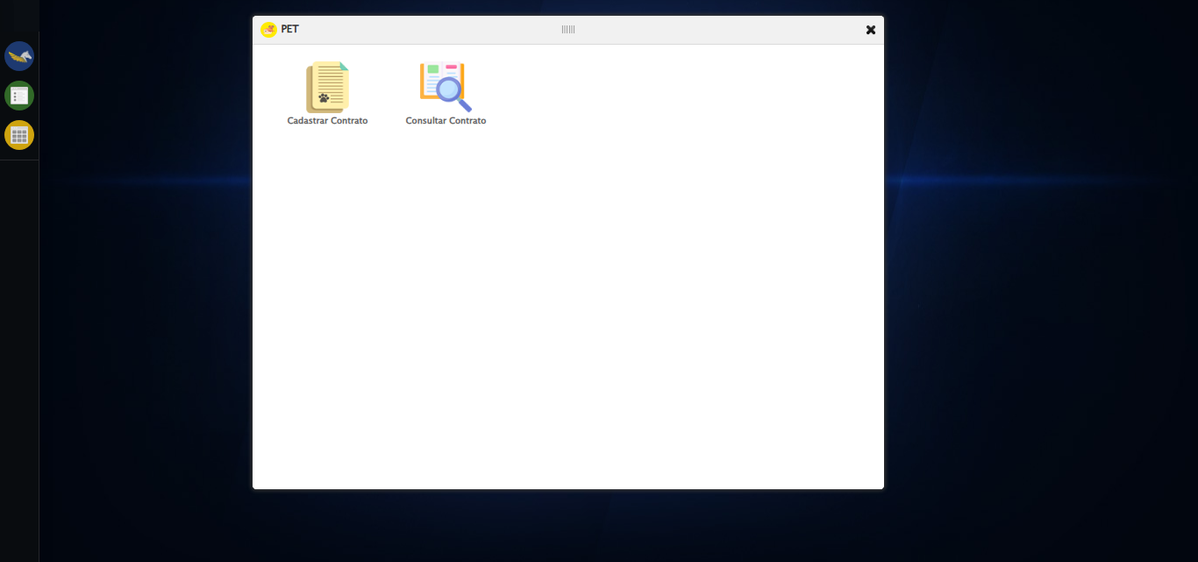

[15:49:56] 🔄 Abrindo consulta de contrato...

[15:49:59] ✅ Abrindo consulta de contrato realizada com sucesso.

[15:50:00] 📸 Screenshot capturada: abrindo_consulta_de_contrato

Screenshot: abrindo_consulta_de_contrato

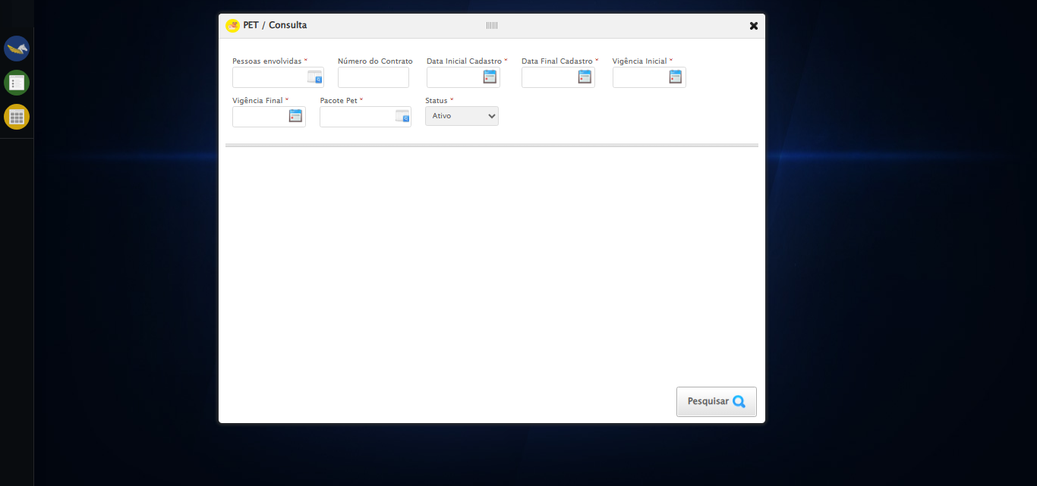

[15:50:00] 🔄 Selecionando Pessoas Envolvidas...

[15:50:00] 🔘 Abrindo modal com botão: #gsPet > div.wdTelas > div.telaConsulta.telaConsultaContratoPet > div > div.formRow.filtrosConsulta > div:nth-child(1) > div > a

[15:50:00] Tentando estratégia de scroll 1...

[15:50:01] ✅ Scroll realizado com estratégia 1

[15:50:03] 🔍 Preenchendo pesquisa com: TESTE TUTOR SELENIUM AUTOMATIZADO

[15:50:04] 🔍 Executando pesquisa...

[15:50:07] 🎯 Selecionando resultado: //td[contains(text(), 'TESTE TUTOR SELENIUM AUTOMATIZADO')]

[15:50:07] Tentando estratégia de scroll 1...

[15:50:08] ✅ Scroll realizado com estratégia 1

[15:50:10] ✅ Seleção no modal concluída

[15:50:10] ✅ Selecionando Pessoas Envolvidas realizada com sucesso.

[15:50:11] 📸 Screenshot capturada: selecionando_pessoas_envolvidas

Screenshot: selecionando_pessoas_envolvidas

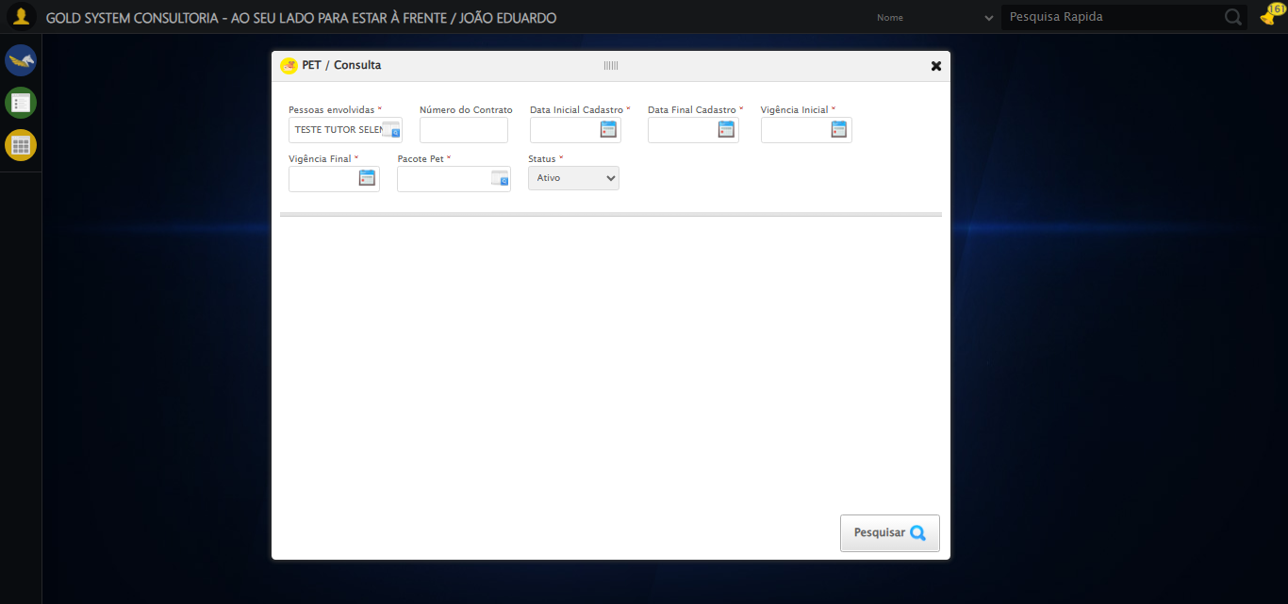

[15:50:11] 🔄 Preenchendo Número do Contrato...

[15:50:11] Tentando estratégia de scroll 1...

[15:50:12] ✅ Scroll realizado com estratégia 1

[15:50:13] ✅ Campo preenchido com estratégia 1: '113079'

[15:50:13] ✅ Preenchendo Número do Contrato realizada com sucesso.

[15:50:14] 📸 Screenshot capturada: preenchendo_número_do_contrato

Screenshot: preenchendo_número_do_contrato

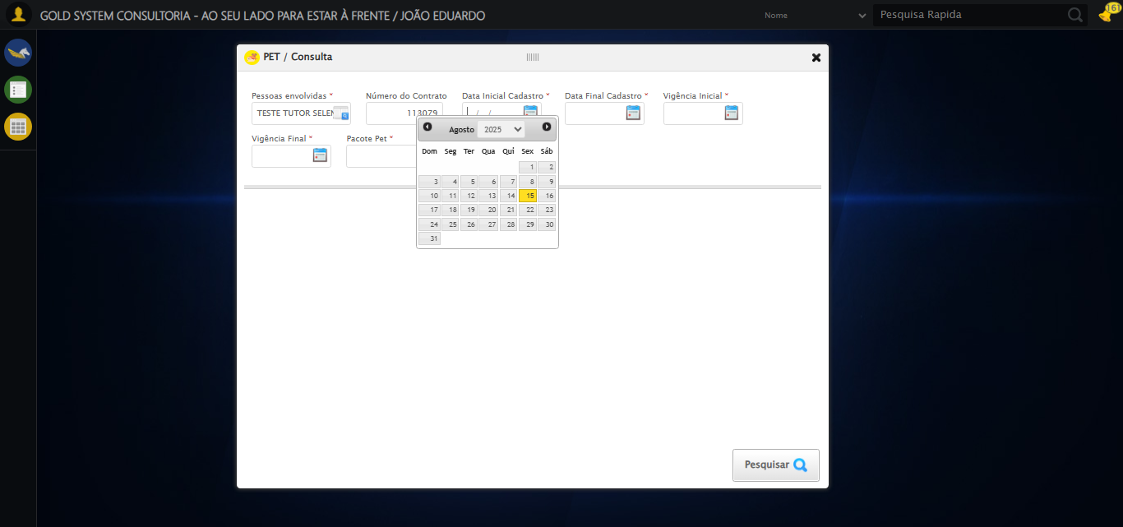

[15:50:14] 🔄 Preenchendo Data Inicial Cadastro...

[15:50:15] 📊 Encontrados 5 campos datepicker

[15:50:15] 🎯 Tentativa 1: Preenchendo datepicker 0 (ID: dp1755283782649) com '13/08/2025'

[15:50:15] Aplicando estratégia 1 para datepicker...

[15:50:16] ✅ Datepicker preenchido com estratégia 1: '13/08/2025'

[15:50:16] ✅ Preenchendo Data Inicial Cadastro realizada com sucesso.

[15:50:17] 📸 Screenshot capturada: preenchendo_data_inicial_cadastro

Screenshot: preenchendo_data_inicial_cadastro

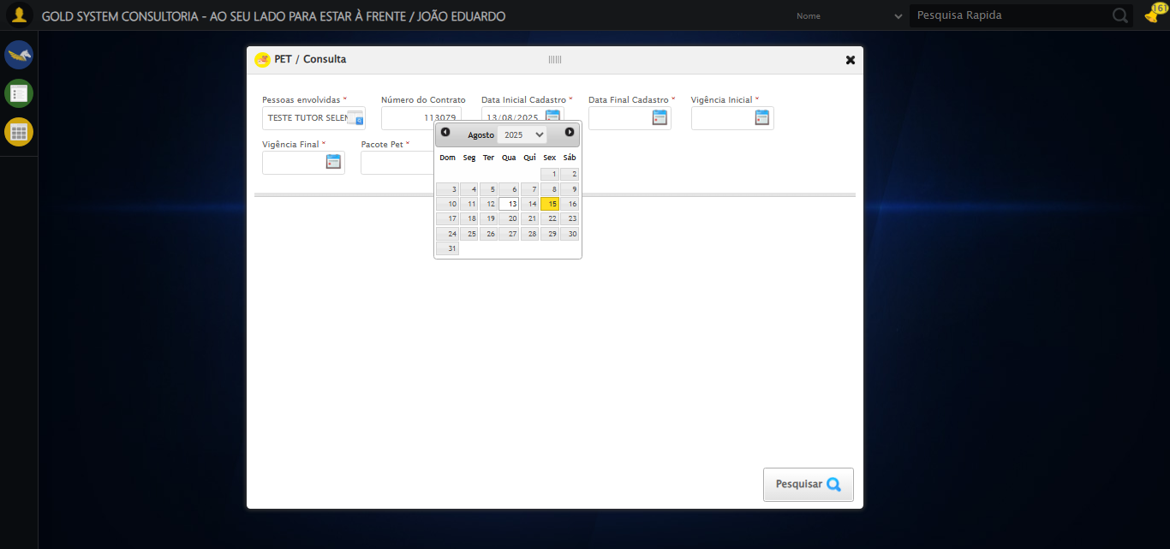

[15:50:17] 🔄 Preenchendo Data Final Cadastro...

[15:50:18] 📊 Encontrados 5 campos datepicker

[15:50:18] 🎯 Tentativa 1: Preenchendo datepicker 1 (ID: dp1755283782650) com '13/08/2025'

[15:50:18] Aplicando estratégia 1 para datepicker...

[15:50:19] ✅ Datepicker preenchido com estratégia 1: '13/08/2025'

[15:50:19] ✅ Preenchendo Data Final Cadastro realizada com sucesso.

[15:50:20] 📸 Screenshot capturada: preenchendo_data_final_cadastro

Screenshot: preenchendo_data_final_cadastro

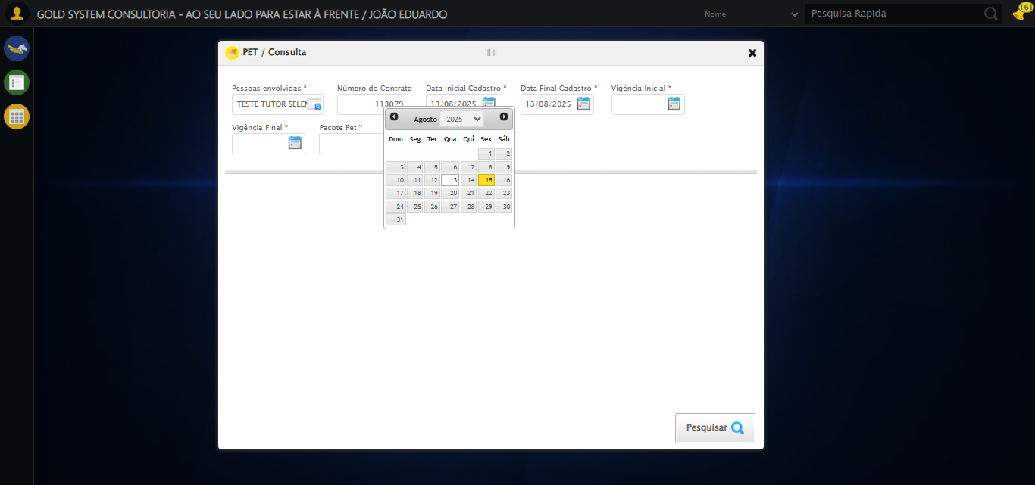

[15:50:20] 🔄 Preenchendo Vigência Inicial...

[15:50:21] 📊 Encontrados 5 campos datepicker

[15:50:21] 🎯 Tentativa 1: Preenchendo datepicker 2 (ID: dp1755283782647) com '13/08/2025'

[15:50:21] Aplicando estratégia 1 para datepicker...

[15:50:22] ✅ Datepicker preenchido com estratégia 1: '13/08/2025'

[15:50:22] ✅ Preenchendo Vigência Inicial realizada com sucesso.

[15:50:23] 📸 Screenshot capturada: preenchendo_vigência_inicial

Screenshot: preenchendo_vigência_inicial

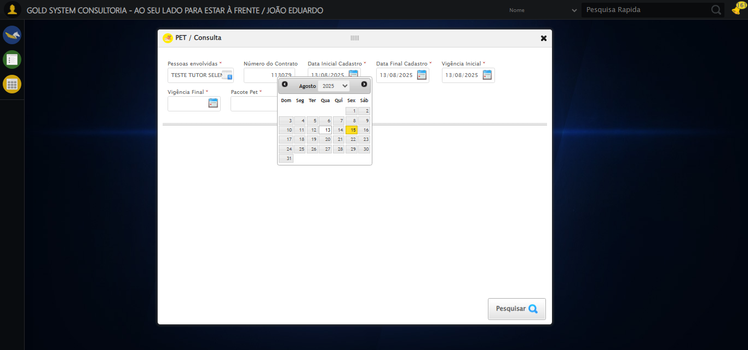

[15:50:23] 🔄 Preenchendo Vigência Final...

[15:50:24] 📊 Encontrados 5 campos datepicker

[15:50:24] 🎯 Tentativa 1: Preenchendo datepicker 3 (ID: dp1755283782648) com '13/11/2025'

[15:50:24] Aplicando estratégia 1 para datepicker...

[15:50:25] ✅ Datepicker preenchido com estratégia 1: '13/11/2025'

[15:50:25] ✅ Preenchendo Vigência Final realizada com sucesso.

[15:50:26] 📸 Screenshot capturada: preenchendo_vigência_final

Screenshot: preenchendo_vigência_final

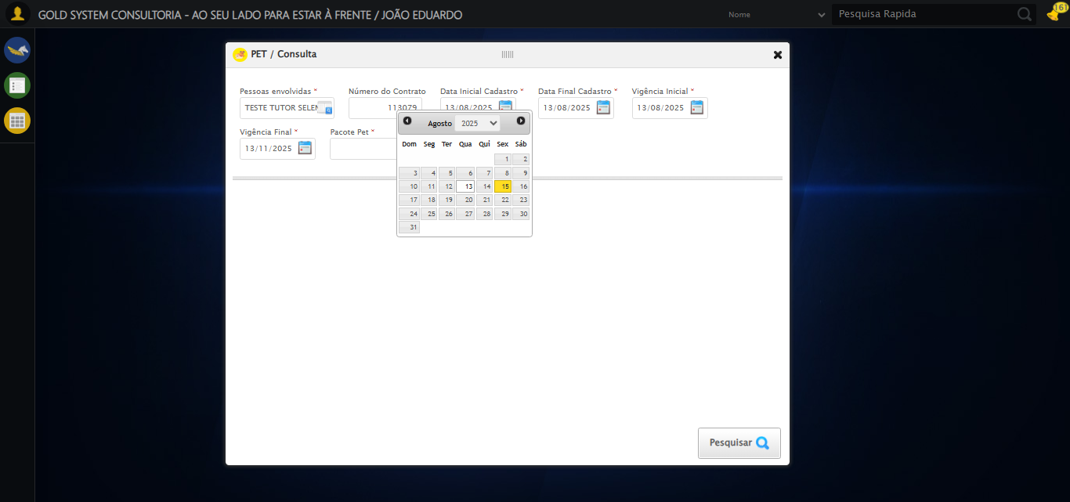

[15:50:27] 🔄 Selecionando Pacote Pet...

[15:50:27] 🔘 Abrindo modal com botão: #gsPet > div.wdTelas > div.telaConsulta.telaConsultaContratoPet > div > div.formRow.filtrosConsulta > div:nth-child(7) > div > a

[15:50:27] Tentando estratégia de scroll 1...

[15:50:27] ✅ Scroll realizado com estratégia 1

[15:50:31] 🔍 Preenchendo pesquisa com: PACOTE PET TESTE SELENIUM AUTOMATIZADO

[15:50:32] 🔍 Executando pesquisa...

[15:50:35] 🎯 Selecionando resultado: //td[contains(text(), 'PACOTE PET TESTE SELENIUM AUTOMATIZADO')]

[15:50:35] Tentando estratégia de scroll 1...

[15:50:36] ✅ Scroll realizado com estratégia 1

[15:50:37] ✅ Seleção no modal concluída

[15:50:37] ✅ Selecionando Pacote Pet realizada com sucesso.

[15:50:38] 📸 Screenshot capturada: selecionando_pacote_pet

Screenshot: selecionando_pacote_pet

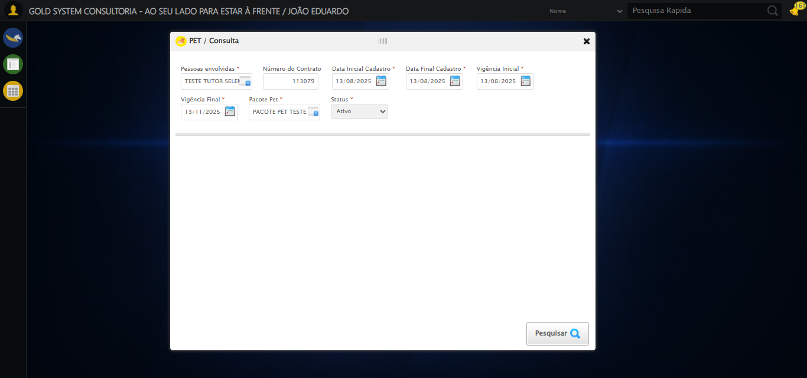

[15:50:38] 🔄 Realizando consulta...

[15:50:38] Tentando estratégia de scroll 1...

[15:50:39] ✅ Scroll realizado com estratégia 1

[15:50:41] ✅ Consulta executada

[15:50:41] ✅ Realizando consulta realizada com sucesso.

[15:50:42] 📸 Screenshot capturada: realizando_consulta

Screenshot: realizando_consulta

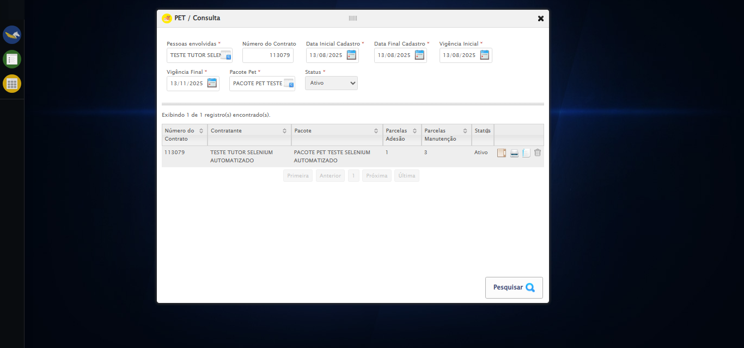

[15:50:42] 🔄 Validando resultados da consulta...

[15:50:42] 🔍 Iniciando validação de registros...

[15:50:48] ✅ Tabela encontrada: #DataTables_Table_2

[15:50:48] ✅ Encontradas 1 linhas válidas com tbody tr:not(.dataTables_empty):not([class*="no-data"])

[15:50:48] ✅ 1 registro(s) encontrado(s)

[15:50:48] Registro 1: 113079 teste tutor selenium automatizado pacote pet teste selenium automatizado 1 3 ativo

[15:50:48] ✅ Validando resultados da consulta realizada com sucesso.

[15:50:49] 📸 Screenshot capturada: validando_resultados_da_consulta

Screenshot: validando_resultados_da_consulta



[15:50:49] ✅ Processando 1 registro(s) encontrado(s)

[15:50:49] 🔄 Visualizando detalhes do Contrato Pet...

[15:50:49] Tentando estratégia de scroll 1...

[15:50:50] ✅ Scroll realizado com estratégia 1

[15:50:51] ✅ Clique realizado com estratégia 1

[15:50:51] ✅ Visualizando detalhes do Contrato Pet realizada com sucesso.

[15:50:52] 📸 Screenshot capturada: visualizando_detalhes_do_contrato_pet

Screenshot: visualizando_detalhes_do_contrato_pet

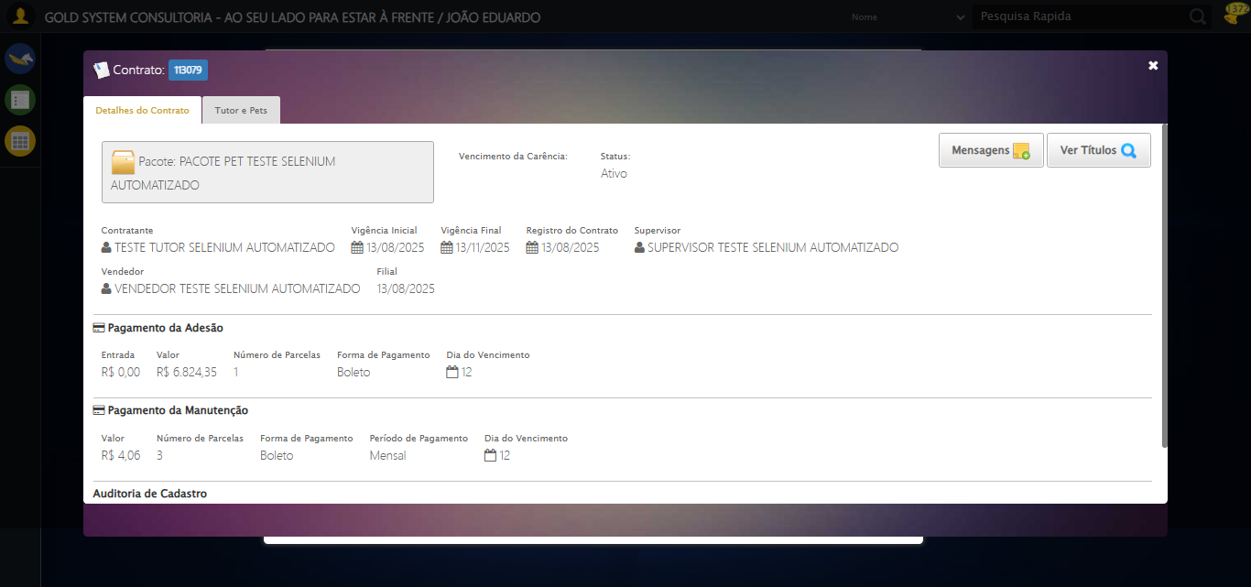

[15:50:52] 🔄 Capturando tela de detalhes...

[15:50:55] 📸 Screenshot capturada: detalhes_contrato_pet

Screenshot: detalhes_contrato_pet



[15:50:55] ✅ Capturando tela de detalhes realizada com sucesso.

[15:50:56] 📸 Screenshot capturada: capturando_tela_de_detalhes

Screenshot: capturando_tela_de_detalhes



[15:50:56] 🔄 Abrindo mensagens do Contrato Pet...

[15:50:56] Tentando estratégia de scroll 1...

[15:50:57] ✅ Scroll realizado com estratégia 1

[15:50:58] ✅ Clique realizado com estratégia 1

[15:50:58] ✅ Abrindo mensagens do Contrato Pet realizada com sucesso.

[15:50:59] 📸 Screenshot capturada: abrindo_mensagens_do_contrato_pet

Screenshot: abrindo_mensagens_do_contrato_pet

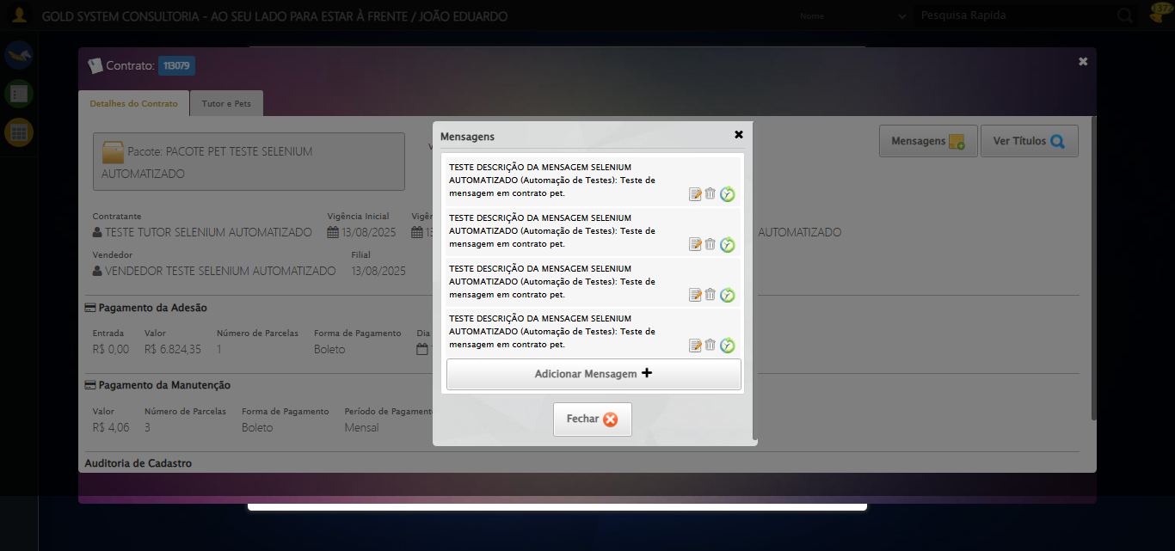

[15:50:59] 🔄 Capturando mensagens...

[15:51:01] 📸 Screenshot capturada: mensagens_contrato_pet

Screenshot: mensagens_contrato_pet



[15:51:01] ✅ Capturando mensagens realizada com sucesso.

[15:51:02] 📸 Screenshot capturada: capturando_mensagens

Screenshot: capturando_mensagens



[15:51:02] 🔄 Adicionando nova mensagem...

[15:51:02] Tentando estratégia de scroll 1...

[15:51:03] ✅ Scroll realizado com estratégia 1

[15:51:03] ✅ Clique realizado com estratégia 1

[15:51:03] ✅ Adicionando nova mensagem realizada com sucesso.

[15:51:05] 📸 Screenshot capturada: adicionando_nova_mensagem

Screenshot: adicionando_nova_mensagem

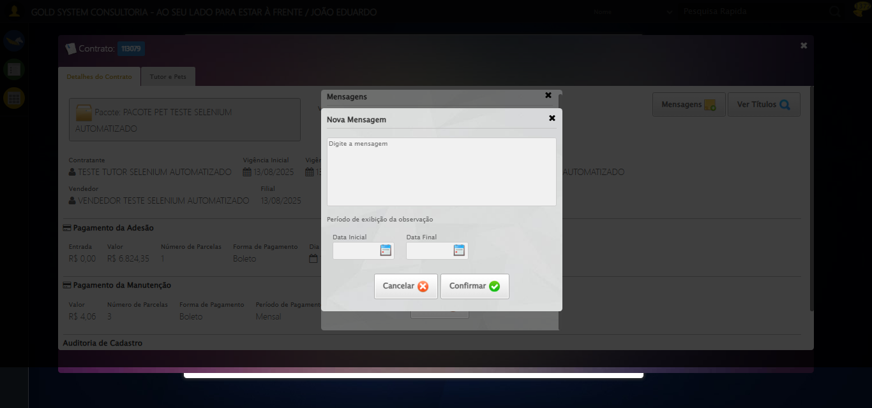

[15:51:05] 🔄 Preenchendo descrição da mensagem...

[15:51:05] 🎯 Tentativa 1: Preenchendo textarea 0 (ID: (sem id), name: (sem name)) com 107 caracteres

[15:51:05] ▶️ Estratégia 1…

[15:51:06] ✅ Preenchido com sucesso pela estratégia 1: 'TESTE DESCRIÇÃO DA MENSAGEM SELENIUM AUTOMATIZADO (Automação…'

[15:51:06] ✅ Preenchendo descrição da mensagem realizada com sucesso.

[15:51:07] 📸 Screenshot capturada: preenchendo_descrição_da_mensagem

Screenshot: preenchendo_descrição_da_mensagem

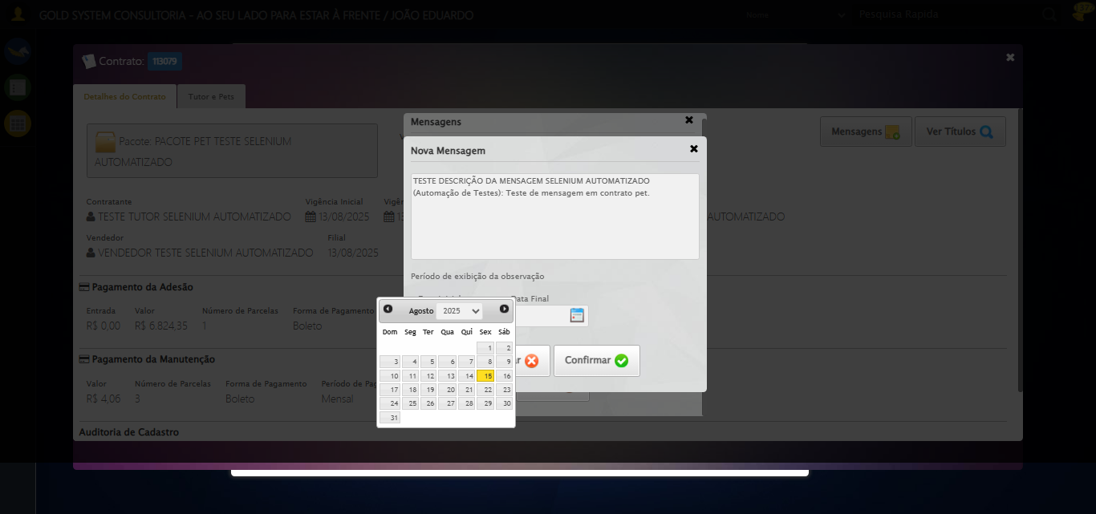

[15:51:07] 🔄 Definindo período de exibição - Data Inicial...

[15:51:09] 📊 Encontrados 7 campos datepicker

[15:51:09] 🎯 Tentativa 1: Preenchendo datepicker 4 (ID: dp1755283782651) com '14/08/2025'

[15:51:09] Aplicando estratégia 1 para datepicker...

[15:51:10] ✅ Datepicker preenchido com estratégia 1: '14/08/2025'

[15:51:10] ✅ Definindo período de exibição - Data Inicial realizada com sucesso.

[15:51:11] 📸 Screenshot capturada: definindo_período_de_exibição_-_data_inicial

Screenshot: definindo_período_de_exibição_-_data_inicial

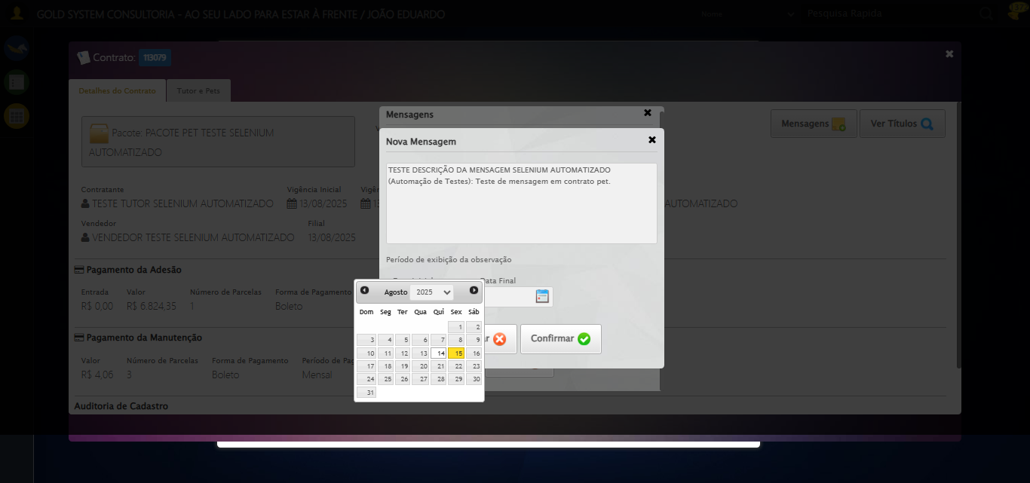

[15:51:11] 🔄 Definindo período de exibição - Data Final...

[15:51:12] 📊 Encontrados 7 campos datepicker

[15:51:12] 🎯 Tentativa 1: Preenchendo datepicker 5 (ID: dp1755283782652) com '24/11/2025'

[15:51:12] Aplicando estratégia 1 para datepicker...

[15:51:13] ✅ Datepicker preenchido com estratégia 1: '24/11/2025'

[15:51:13] ✅ Definindo período de exibição - Data Final realizada com sucesso.

[15:51:15] 📸 Screenshot capturada: definindo_período_de_exibição_-_data_final

Screenshot: definindo_período_de_exibição_-_data_final

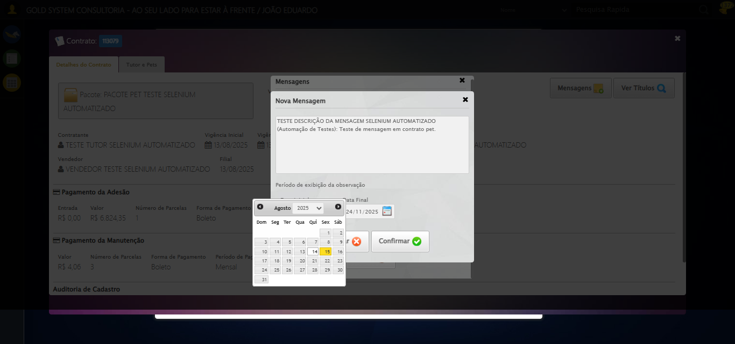

[15:51:15] 🔄 Confirmando mensagem...

[15:51:15] Tentando estratégia de scroll 1...

[15:51:16] ✅ Scroll realizado com estratégia 1

[15:51:16] ✅ Clique realizado com estratégia 1

[15:51:16] ✅ Confirmando mensagem realizada com sucesso.

[15:51:17] 📸 Screenshot capturada: confirmando_mensagem

Screenshot: confirmando_mensagem

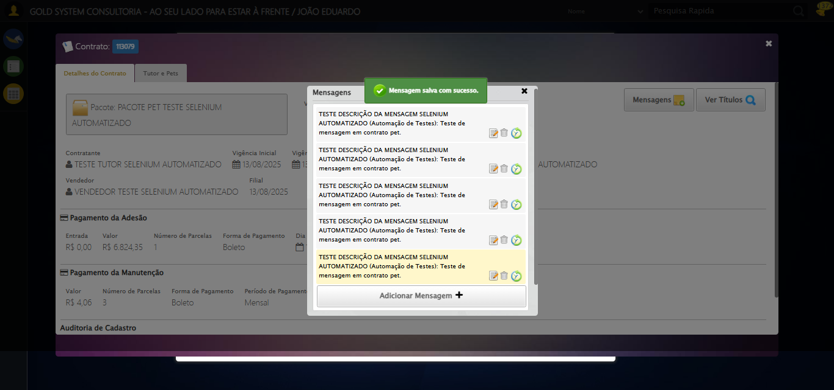

[15:51:17] 🔍 Verificando mensagens de alerta...

[15:51:18] 📢 ✅ Sucesso: Mensagem salva com sucesso.

[15:51:18] 🔄 Fechando aba de mensagens...

[15:51:18] Tentando estratégia de scroll 1...

[15:51:18] ✅ Scroll realizado com estratégia 1

[15:51:19] ✅ Clique realizado com estratégia 1

[15:51:19] ✅ Fechando aba de mensagens realizada com sucesso.

[15:51:20] 📸 Screenshot capturada: fechando_aba_de_mensagens

Screenshot: fechando_aba_de_mensagens

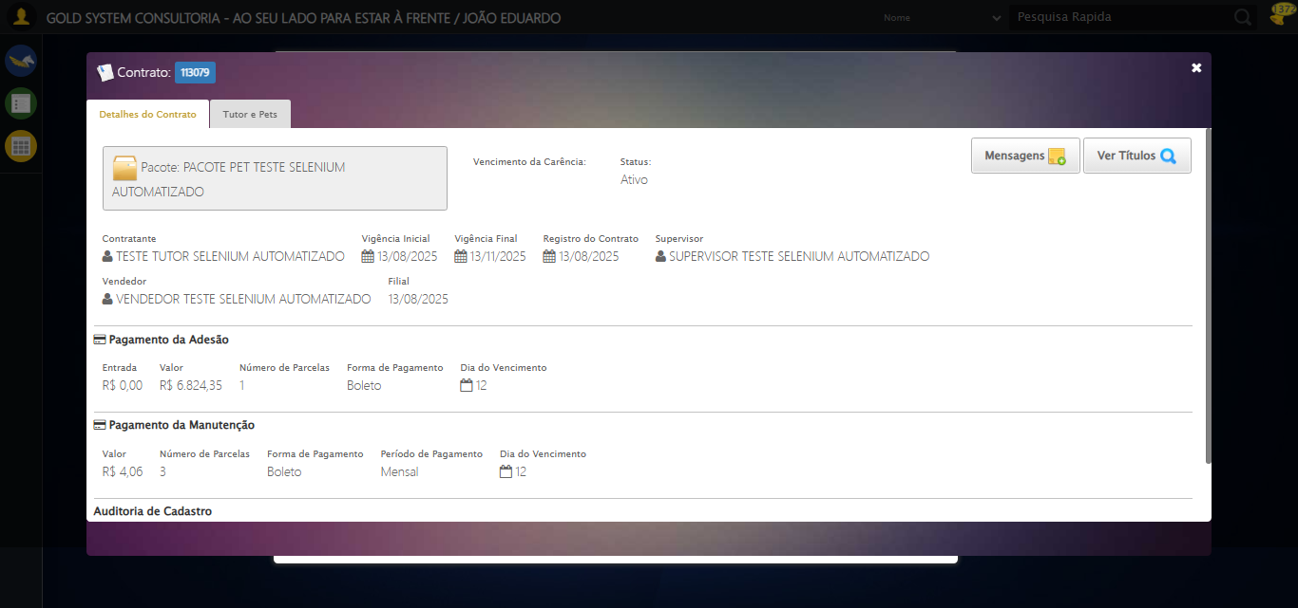

[15:51:20] 🔄 Visualizando títulos do Contrato Pet...

[15:51:20] Tentando estratégia de scroll 1...

[15:51:21] ✅ Scroll realizado com estratégia 1

[15:51:22] ✅ Clique realizado com estratégia 1

[15:51:22] ✅ Visualizando títulos do Contrato Pet realizada com sucesso.

[15:51:23] 📸 Screenshot capturada: visualizando_títulos_do_contrato_pet

Screenshot: visualizando_títulos_do_contrato_pet

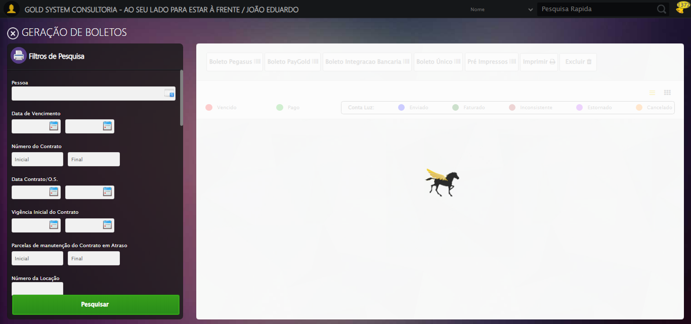

[15:51:23] 🔄 Aguardando carregamento de títulos...

[15:51:53] 📸 Screenshot capturada: titulos_contrato_pet

Screenshot: titulos_contrato_pet

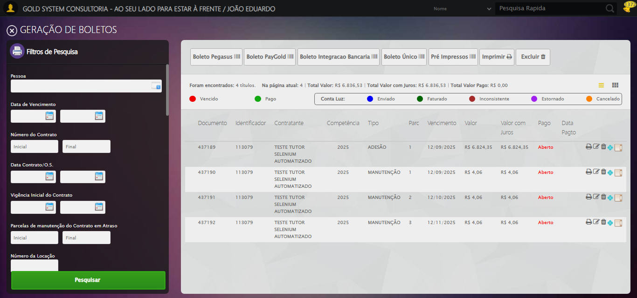

[15:51:53] ✅ Aguardando carregamento de títulos realizada com sucesso.

[15:51:54] 📸 Screenshot capturada: aguardando_carregamento_de_títulos

Screenshot: aguardando_carregamento_de_títulos



[15:51:54] 🔄 Fechando aba de títulos...

[15:51:55] Tentando estratégia de scroll 1...

[15:51:56] ✅ Scroll realizado com estratégia 1

[15:51:57] ✅ Clique realizado com estratégia 1

[15:51:57] ✅ Fechando aba de títulos realizada com sucesso.

[15:51:58] 📸 Screenshot capturada: fechando_aba_de_títulos

Screenshot: fechando_aba_de_títulos

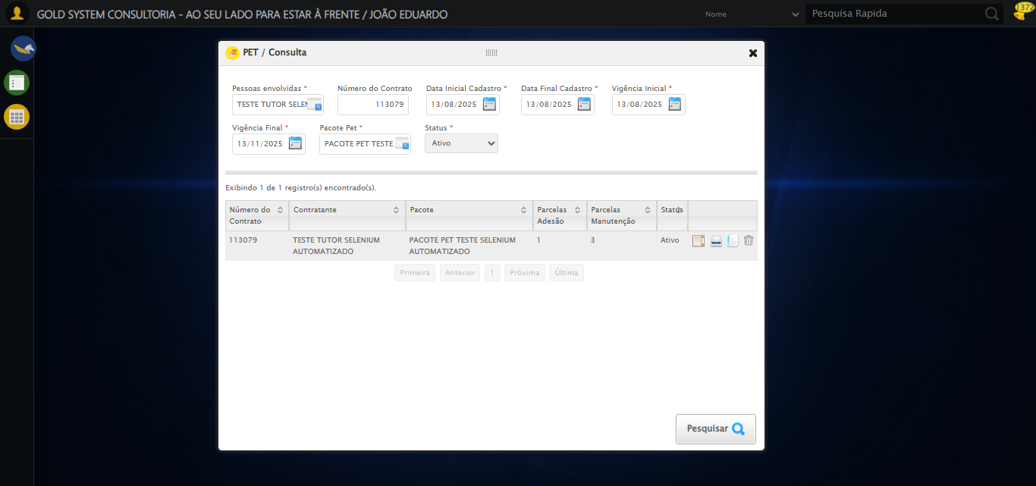

[15:51:58] 🔄 Abrindo digitalização de documentos...

[15:51:58] Tentando estratégia de scroll 1...

[15:51:59] ✅ Scroll realizado com estratégia 1

[15:51:59] ✅ Clique realizado com estratégia 1

[15:51:59] ✅ Abrindo digitalização de documentos realizada com sucesso.

[15:52:00] 📸 Screenshot capturada: abrindo_digitalização_de_documentos

Screenshot: abrindo_digitalização_de_documentos

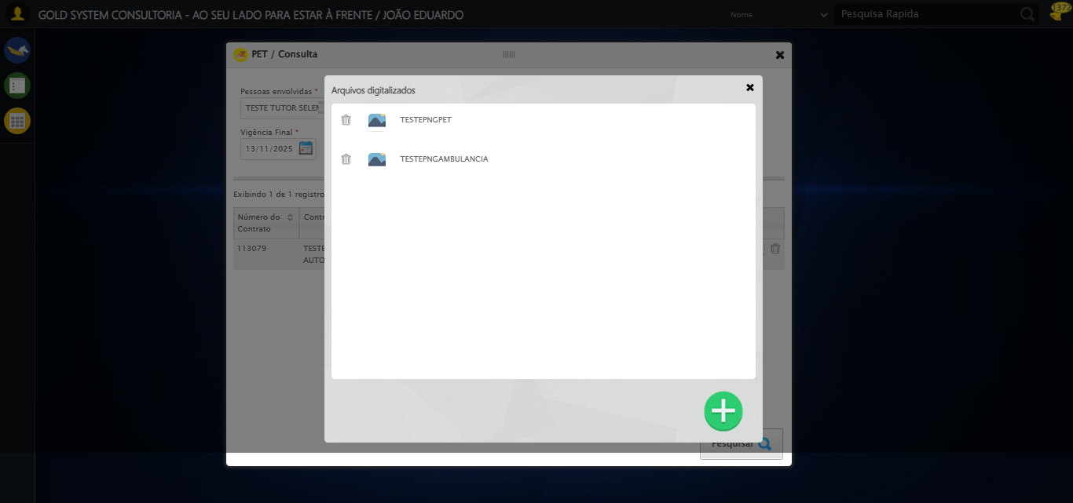

[15:52:00] 🔄 Adicionando novo documento...

[15:52:00] Tentando estratégia de scroll 1...

[15:52:01] ✅ Scroll realizado com estratégia 1

[15:52:02] ✅ Clique realizado com estratégia 1

[15:52:02] ✅ Adicionando novo documento realizada com sucesso.

[15:52:03] 📸 Screenshot capturada: adicionando_novo_documento

Screenshot: adicionando_novo_documento

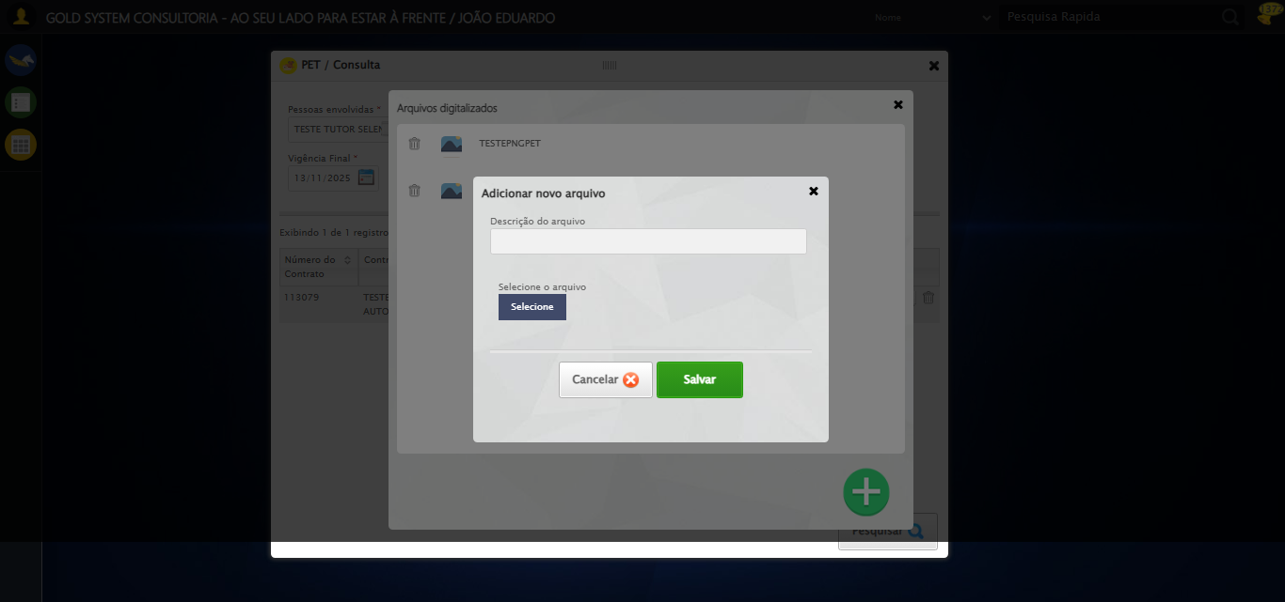

[15:52:03] 🔄 Fazendo upload do arquivo...

[15:52:03] 📁 Fazendo upload do arquivo: TESTEPNGPET.png

[15:52:03] Tentando upload estratégia 1...

[15:52:03] ⚠️ Estratégia 1 de upload falhou: Message: element not interactable  
 (Session info: chrome=138.0.7204.185)  
Stacktrace:  
 GetHandleVerifier [0x0x126ba83+63395]  
 GetHandleVerifier [0x0x126bac4+63460]  
 (No symbol) [0x0x10b1f70]  
 (No symbol) [0x0x10f5279]  
 (No symbol) [0x0x10f3962]  
 (No symbol) [0x0x111f3ac]  
 (No symbol) [0x0x10effa4]  
 (No symbol) [0x0x111f624]  
 (No symbol) [0x0x11407ba]  
 (No symbol) [0x0x111f1a6]  
 (No symbol) [0x0x10ee7b2]  
 (No symbol) [0x0x10ef654]  
 GetHandleVerifier [0x0x14e8883+2672035]  
 GetHandleVerifier [0x0x14e3cba+2652634]  
 GetHandleVerifier [0x0x1292bca+223466]  
 GetHandleVerifier [0x0x1282cb8+158168]  
 GetHandleVerifier [0x0x128978d+185517]  
 GetHandleVerifier [0x0x1273b78+96408]  
 GetHandleVerifier [0x0x1273d02+96802]  
 GetHandleVerifier [0x0x125e90a+9770]  
 BaseThreadInitThunk [0x0x7709fcc9+25]  
 RtlGetAppContainerNamedObjectPath [0x0x778882ae+286]  
 RtlGetAppContainerNamedObjectPath [0x0x7788827e+238]

[15:52:03] Tentando upload estratégia 2...

[15:52:07] ✅ Upload realizado com estratégia 2

[15:52:07] ✅ Fazendo upload do arquivo realizada com sucesso.

[15:52:09] 📸 Screenshot capturada: fazendo_upload_do_arquivo

Screenshot: fazendo_upload_do_arquivo

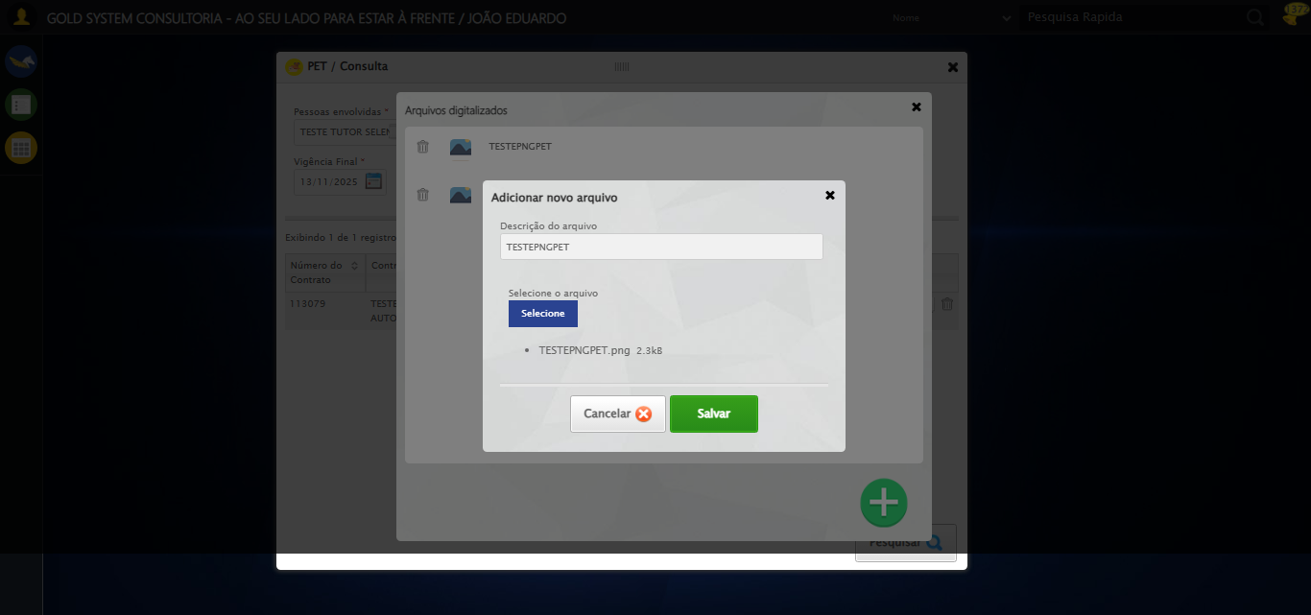

[15:52:09] 🔄 Salvando arquivo digitalizado...

[15:52:09] Tentando estratégia de scroll 1...

[15:52:10] ✅ Scroll realizado com estratégia 1

[15:52:10] ✅ Clique realizado com estratégia 1

[15:52:10] ✅ Salvando arquivo digitalizado realizada com sucesso.

[15:52:11] 📸 Screenshot capturada: salvando_arquivo_digitalizado

Screenshot: salvando_arquivo_digitalizado

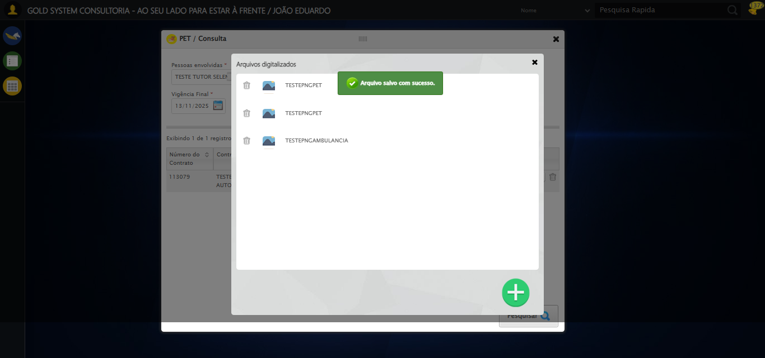

[15:52:11] 🔍 Verificando mensagens de alerta após digitalização...

[15:52:11] 📢 ✅ Sucesso: Arquivo salvo com sucesso.

[15:52:11] 🔄 Fechando modal de digitalização...

[15:52:11] Tentando estratégia de scroll 1...

[15:52:12] ✅ Scroll realizado com estratégia 1

[15:52:13] ✅ Clique realizado com estratégia 1

[15:52:13] ✅ Fechando modal de digitalização realizada com sucesso.

[15:52:14] 📸 Screenshot capturada: fechando_modal_de_digitalização

Screenshot: fechando_modal_de_digitalização

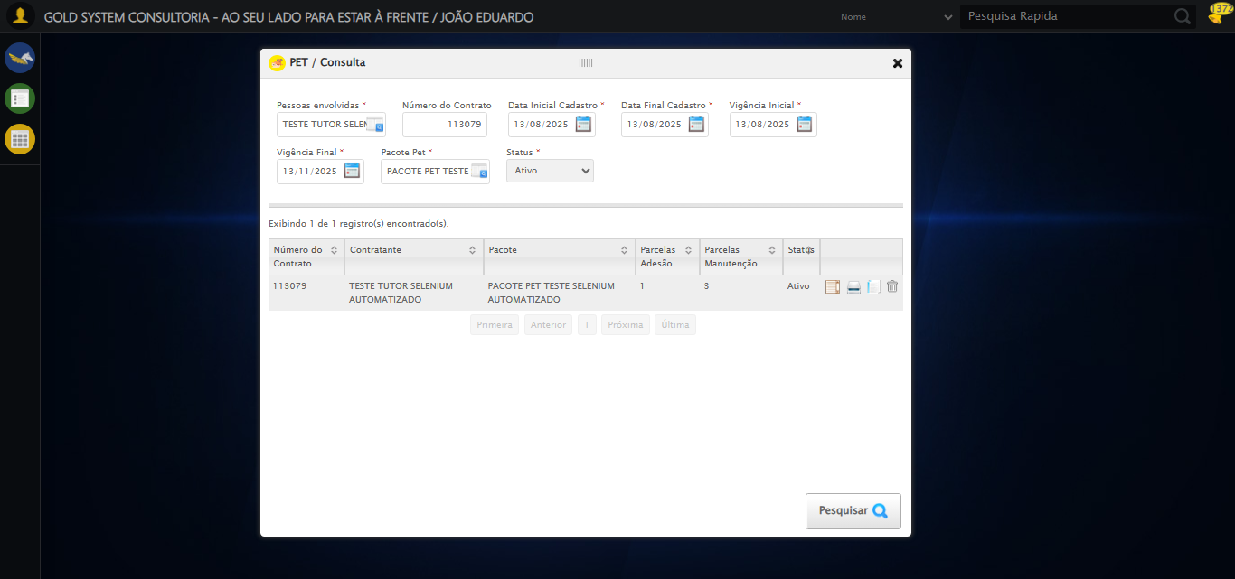

[15:52:14] 🔄 Fechando tela de consulta...

[15:52:14] Tentando estratégia de scroll 1...

[15:52:15] ✅ Scroll realizado com estratégia 1

[15:52:15] ✅ Clique realizado com estratégia 1

[15:52:15] ✅ Fechando tela de consulta realizada com sucesso.

[15:52:17] 📸 Screenshot capturada: fechando_tela_de_consulta

Screenshot: fechando_tela_de_consulta

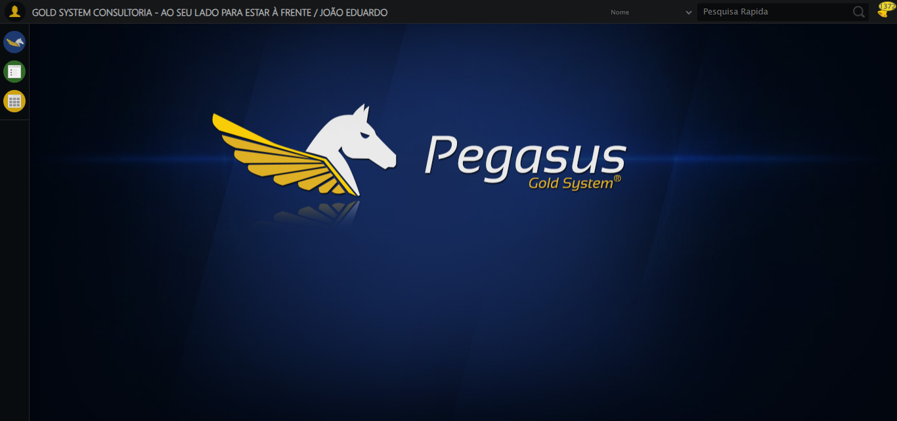

[15:52:17] ✅ Teste executado com sucesso completo!

[15:52:17] 🏁 Finalizando teste...

[15:52:17] ✅ TESTE CONCLUÍDO COM SUCESSO!

[15:52:17] ============================================================

==================================================

RESUMO FINAL DO TESTE

==================================================

Teste finalizado em: 15/08/2025 15:52:17

Total de screenshots capturadas: 36